INFORME DE FISCALIZACIÓN

Dfz-2014-2319-VI-nC-IA

Fecha de inspección | Proyecto | Titular
24 de septiembre de 2014 | Estación Rancagua l | Ministerio del Medio Ambiente
24 de septiembre de 2014 | Estación Rancagua ll | Ministerio del Medio Ambiente
Tipo de establecimiento |  | R.U.T.
Estación de Calidad del Aire |  | 61.979.930-5

INTRODUCCIÓN
El presente informe, da cuenta de las observaciones levantadas en la actividad de fiscalización de las normas de calidad del aire, efectuada el día 24 de septiembre de 2014, a las estaciones de monitoreo de calidad del aire pertenecientes a la red SIVICA del Ministerio del Medio Ambiente, denominadas Rancagua l y Rancagua ll. Las normas sujetas a fiscalización se detallan a continuación:
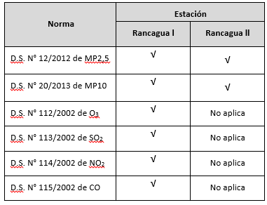

Estación Rancagua l

RESUMEN ANTECEDENTES INSPECCIÓN
Norma asociada | Obligación | Observaciones | Documento Asociado
D.S. N° 12/2011 del Ministerio del Medio Ambiente  Y  D.S. N° 20/2013, modificado por el D.S. N°57/2014,  Del Ministerio del Medio Ambiente | La estación cuenta con representatividad poblacional para los siguientes contaminantes:  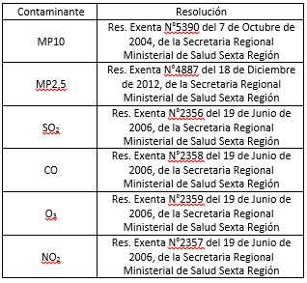 | De acuerdo a lo señalado en la tabla, contaminantes y su respectiva resolución, se verificó que en la estación Rancagua l no se miden los contaminantes de NO₂ y O₃. Los equipos mencionados no miden desde el 11 de marzo de 2010, fecha del último registro, de acuerdo a lo informado en la página de SINCA (sistema de información nacional de calidad del aire). | Observación realizada en el Acta de inspección Ambiental del día 24/09/2014
D.S. N° 12/2011 del Ministerio del Medio Ambiente  Y  D.S. N° 20/2013, modificado por el D.S. N°57/2014,  Del Ministerio del Medio Ambiente | Decreto N° 61 /2008, modificado por D.S. N° 30/2009, del MINSAL:  Artículo duodécimo. Con el objeto de asegurar el correcto registro y seguimiento de las obligaciones establecidas en los artículos 10 y 11 (D.S N° 61/2008, MINSAL), precedentes, se deberá mantener, en la estación de monitoreo, una ficha de calibración y una ficha de mantención para los elementos allí regulados. | En la estación no se encuentran las fichas de mantención por equipo, de acuerdo a lo dispuesto en el Art. N°12 letra b) del D.S. N°61/2008, modificado por el D.S. N°30/2009, de MINSAL. | Observación realizada en el Acta de inspección Ambiental del día 24/09/2014
D.S. N° 12/2011 del Ministerio del Medio Ambiente  Y  D.S. N° 20/2013, modificado por el D.S. N°57/2014,  Del Ministerio del Medio Ambiente | Decreto N° 61 /2008, modificado por D.S. N° 30/2009, del MINSAL:  Artículo undécimo letra b). Calibración de medidores y/o sensores meteorológicos, con una frecuencia no superior a un año. Si las condiciones ambientales a las que dichos sensores están expuestos son muy desfavorables para el buen funcionamiento de los medidores, se deberá hacer la calibración a intervalos menores, según determine la autoridad sanitaria, sobre la base de las condiciones concretas existentes. | Cabe señalar que en la estación no se encuentran los registros de la última calibración realizada a los sensores meteorológicos, de acuerdo a lo establecido en el art. N° 11 letra b, D.S Nº61/2008, modificado por el D.S. Nº30/2009 de MINSAL, que indica que la calibración debe ser una vez al año. Solo en la bitácora se menciona una contrastación de los sensores meteorológicos el día 14 de octubre de 2013. (Fotografía 1). | Observación realizada en el Acta de inspección Ambiental del día 24/09/2014
D.S. N° 12/2011 del Ministerio del Medio Ambiente  Y  D.S. N° 20/2013, modificado por el D.S. N°57/2014,  Del Ministerio del Medio Ambiente | Resolución N° 106/2013 de la Superintendencia del Medio Ambiente.  Artículo primero N° 5. Distancia horizontal del cabezal respecto a otros cabezales de otros equipos.  La distancia horizontal del cabezal respecto a otros cabezales de otros equipos deberá ser mayor a 1 metro respecto a toma de muestras de gases a alturas similares, y mayor a 2 metros respecto a cabezales de equipos de alto volumen. | Se verifican las distancias entre equipos de material particulado de MP2,5 respecto de otros cabezales.  Las distancias constatadas en terreno son las siguientes:  - Distancia entre MP10 (BAM 1020) y MP 2,5 (BAM 1020): 1,65 m.  - Distancia entre tomamuestra del equipo de MP2,5 y tomamuestra de gases: 60 cm.  La distancia entre el tomamuestra de gases y el tomamuestra de MP2,5 es menor a la distancia mínima establecida. | Observación realizada en el Acta de inspección Ambiental del día 24/09/2014
D.S. N° 12/2011 del Ministerio del Medio Ambiente  Y  D.S. N° 20/2013, modificado por el D.S. N°57/2014,  Del Ministerio del Medio Ambiente | Decreto N° 61 /2008, modificado por D.S. N° 30/2009, del MINSAL:  Artículo sexto, párrafo lll. Los sistemas de toma de muestra construidos para casetas de monitoreo deben conservar una distancia mínima de un metro entre el techo de la caseta y la entrada del sistema de toma de muestra. Además, la entrada de la toma de muestra debe estar ubicada a una altura superior a 3 metros e inferior a 10 metros sobre el nivel del piso. | Las alturas sobre el techo de la estación para los cabezales de MP10 y MP2,5 en ambos es de 2,25 m. En el caso del tomamuestra de gases, la altura sobre el techo de la estación es de 54 cm, menor al mínimo establecido en el Decreto N° 61 /2008, modificado por D.S. N° 30/2009, del MINSAL.(Fotografía 2). | Observación realizada en el Acta de inspección Ambiental del día 24/09/2014
D.S. N° 12/2011 del Ministerio del Medio Ambiente  Y  D.S. N° 20/2013, modificado por el D.S. N°57/2014,  Del Ministerio del Medio Ambiente | Decreto N° 61 /2008, modificado por D.S. N° 30/2009, del MINSAL:  Artículo 11.- Con el objeto de asegurar el buen funcionamiento de los analizadores y equipos utilizados en la estación de monitoreo, se deberán realizar las siguientes rutinas de control:  a) Calibración de flujos y presiones en los analizadores de gases, muestreadores de material particulado y en los sistemas de calibración de gases, a lo menos una vez al año y cada vez que se realice una intervención mayor que implique desarme o reemplazo de partes de estos equipos, utilizando para tal efecto un patrón con certificación vigente. La exactitud máxima permitida entre el patrón y el equipo calibrado es de un 10%. Un porcentaje mayor obliga a hacer ajustes. En todo caso, si las calibraciones antes señaladas tienen una frecuencia mayor, definida por el fabricante, se deberán observar dichas frecuencias. | Al momento de la fiscalización el analizador de CO se encontraba con alarma de flujo de la muestra, presentando un valor de 4 cc/min. El valor del flujo de acuerdo al manual se debe encontrar en 800 cc/min ±10%. (Fotografía 3 y 4).  El equipo en alarma confirma que el analizador de CO no es mantenido con la periodicidad adecuada y especificada en en los manuales correspondientes al equipo. | Observación realizada en el Acta de inspección Ambiental del día 24/09/2014

Registros
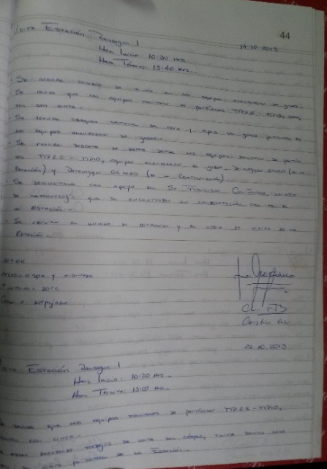 |  | 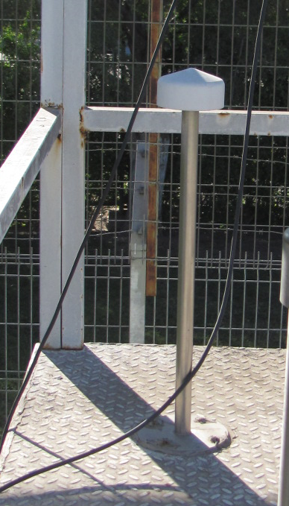  Altura del cabezal 60 cm
Fotografía 1. | Fecha: 24-09-2014 | Fotografía 2. | Fecha: 24-09-2014
Descripción Medio de Prueba: El equipo de CO se encontraba en alarma de flujo al momento de la inspección, en el visor se visualizaba un flujo de 4 cc/min. |  | Descripción Medio de Prueba: La altura del cabezal sobre el techo de la caseta es de 60cm, la altura debe ser de la menos 1 m sobre el techo.
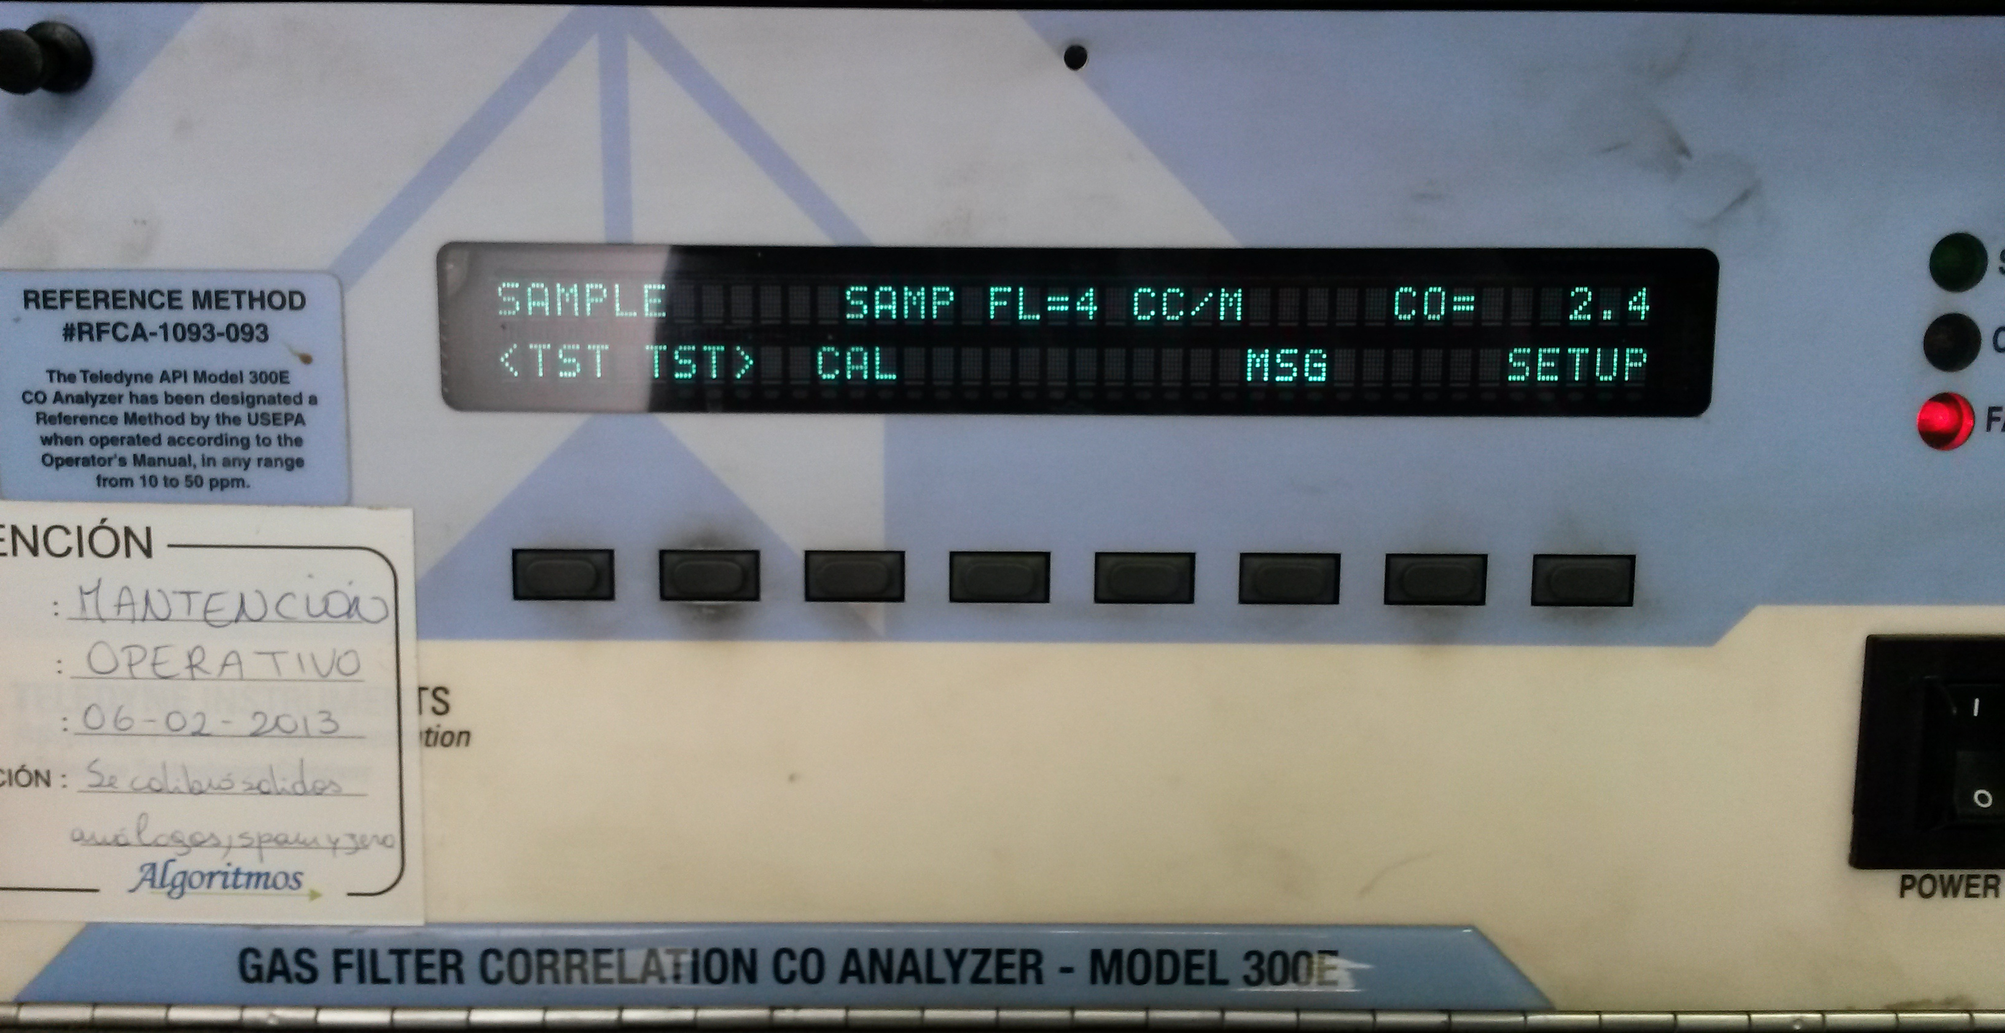  Flujo en el equipo de CO 4 cc/min |  | 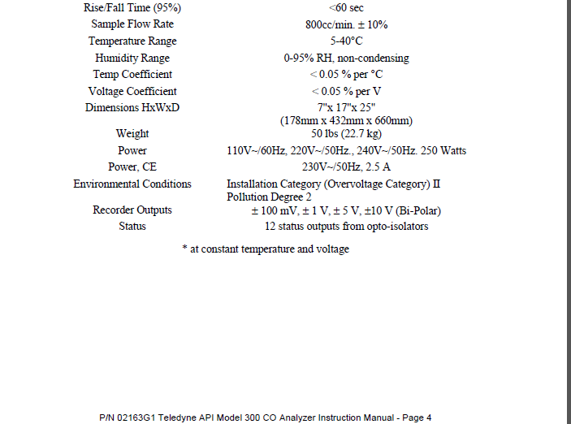  Flujo de operación de equipo CO
Fotografía 3. | Fecha: 24-09-2014 | Fotografía 4. |  | Fecha: 24-09-2014
Descripción Medio de Prueba: El equipo de CO se encontraba en alarma de flujo al momento de la inspección, en el visor se visualizaba un flujo de 4cc/min. |  | Descripción Medio de Prueba: el flujo de operación del equipo es de 800 cc/min ± 10% de acuerdo a lo establecido en el manual del equipo Teledyne Modelo 300E.

Otros hechos
Se observa que en la estación no se mantienen las copias de los certificados de calibración de los cilindros gases para los equipos de SO₂ y CO.
Equipo de MP10 se encuentra seteado a condiciones standard de concentración y standard en el flujo (ver Fotografía 5). De acuerdo a lo establecido en el manual, el flujo en el equipo de MP10 se debe setear a condición actual, si este cuenta con un sensor del tipo BX-592, en el caso del equipo de MP10 este cuenta con un sensor de este tipo. (Fotografía 6).
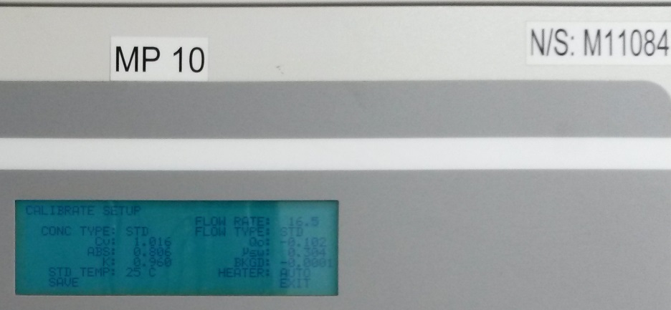  Seteo Flujo  Seteo Concentración |  | 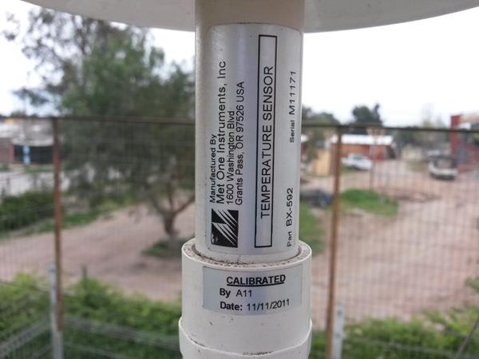  Sensor de Temperatura BX-592
Fotografía 3. | Fecha: 24-09-2014 | Fotografía 3. | Fecha: 24-09-2014
Descripción Medio de Prueba: Seteo de equipo a condición standard (STD) la concentración y a condición standard STD el flujo. El flujo se debe setear a condición actual si se posee un sensor de temperatura BX-592. |  | Descripción Medio de Prueba: Equipo de MP10 cuenta con sensor de temperatura BX-592.

Estación Rancagua ll

RESUMEN ANTECEDENTES INSPECCIÓN
Norma asociada | Obligación | Observaciones | Documento Asociado
D.S. N° 12/2011 del Ministerio del Medio Ambiente  Y  D.S. N° 20/2013  Del Ministerio del Medio Ambiente | Decreto N° 61 /2008, modificado por D.S. N° 30/2009, del MINSAL:  Artículo undécimo letra a). “Calibración de flujos y presiones en los analizadores de gases, muestreadores de material particulado y en los sistemas de calibración de gases, a lo menos una vez al año y cada vez que se realice una intervención mayor que implique desarme o reemplazo de partes de estos equipos, utilizando para tal efecto un patrón con certificación vigente. La exactitud máxima permitida entre el patrón y el equipo calibrado es de un 10%. Un porcentaje mayor obliga a hacer ajustes. En todo caso, si las calibraciones antes señaladas tienen una frecuencia mayor, definida por el fabricante, se deberán observar dichas frecuencias”. | Se le solicita al operador las calibraciones de flujo realizadas a los equipos de material particulado, y el certificado del patrón de flujo, los cuales no se encontraban en la estación. Sólo en la bitácora se menciona que se realizó la actividad el día 7 de mayo de 2014, se respalda con registro fotográfico (Fotografía 1).  Los documentos solicitados no se encuentran disponibles en la estación tal como lo establece el art. N°11 letra a y el art. N°12 letra a, del D.S. N°61/2008, modificado por el D.S. N°30/2009, de MINSAL. | Observación realizada en el Acta de inspección Ambiental del día 24/09/2014
D.S. N° 12/2011 del Ministerio del Medio Ambiente  Y  D.S. N° 20/2013  Del Ministerio del Medio Ambiente | Decreto N° 61 /2008, modificado por D.S. N° 30/2009, del MINSAL:  Artículo duodécimo. Con el objeto de asegurar el correcto registro y seguimiento de las obligaciones establecidas en los artículos 10 y 11 (D.S N° 61/2008, MINSAL), precedentes, se deberá mantener, en la estación de monitoreo, una ficha de calibración y una ficha de mantención para los elementos allí regulados. | La empresa operadora “Algoritmos S.A.” no tiene implementado el registro de mantención dentro de su sistema de calidad, se debe implementar a la brevedad dentro de los registros que se deben mantener en la estación. En la estación no se encuentran las fichas de mantención por equipo, de acuerdo a lo dispuesto en el Art. N°12 letra b) del D.S. N°61/2008, modificado por el D.S. N°30/2009, de MINSAL. | Observación realizada en el Acta de inspección Ambiental del día 24/09/2014
D.S. N° 12/2011 del Ministerio del Medio Ambiente  Y  D.S. N° 20/2013  Del Ministerio del Medio Ambiente | Decreto N° 61 /2008, modificado por D.S. N° 30/2009, del MINSAL:  Artículo undécimo letra b). Calibración de medidores y/o sensores meteorológicos, con una frecuencia no superior a un año. Si las condiciones ambientales a las que dichos sensores están expuestos son muy desfavorables para el buen funcionamiento de los medidores, se deberá hacer la calibración a intervalos menores, según determine la autoridad sanitaria, sobre la base de las condiciones concretas existentes. | Cabe señalar que en la estación no se encuentran los registros de la última calibración realizada a los sensores meteorológicos, de acuerdo a lo establecido en el art. N° 11 letra b, D.S Nº61/2008, modificado por el D.S. Nº30/2009 de MINSAL. | Observación realizada en el Acta de inspección Ambiental del día 24/09/2014
D.S. N° 20/2013  Del Ministerio del Medio Ambiente | Decreto N° 61 /2008, modificado por D.S. N° 30/2009, del MINSAL:  Artículo undécimo letra a). “Calibración de flujos y presiones en los analizadores de gases, muestreadores de material particulado y en los sistemas de calibración de gases, a lo menos una vez al año y cada vez que se realice una intervención mayor que implique desarme o reemplazo de partes de estos equipos, utilizando para tal efecto un patrón con certificación vigente. La exactitud máxima permitida entre el patrón y el equipo calibrado es de un 10%. Un porcentaje mayor obliga a hacer ajustes. En todo caso, si las calibraciones antes señaladas tienen una frecuencia mayor, definida por el fabricante, se deberán observar dichas frecuencias”. | Al momento de la inspección del equipo de MP10, se observa en el visor del equipo una de alarma por flujo, el equipo muestra en la pantalla de alarmas un flujo de 15,27 Lpm, de acuerdo al manual el equipo funciona de manera optima con un flujo entre 1 m³/h y 1,5 m³/h (16,67 Lpm – 25 Lpm) respalda con registro fotográfico. (Fotografía 2 y 3). | Observación realizada en el Acta de inspección Ambiental del día 24/09/2014

Registros
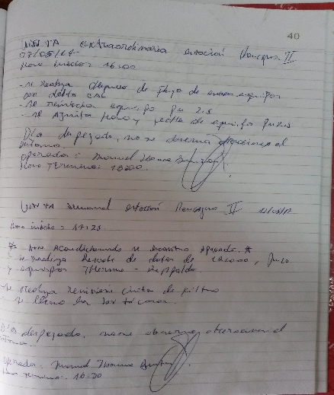 |  | 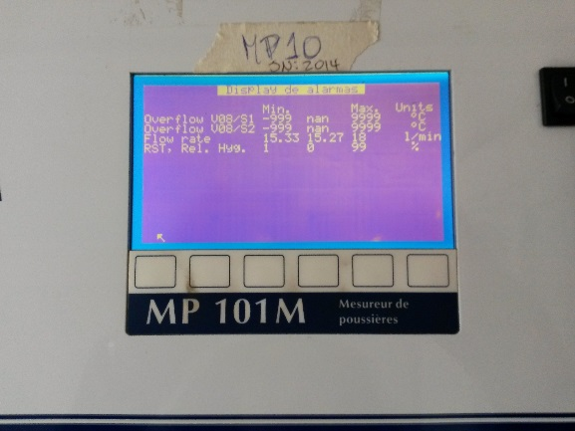  Alarma de flujo en equipo MP10
Fotografía 2. | Fecha: 24-09-2014 | Fotografía 3. | Fecha: 24-09-2014
Descripción Medio de Prueba: Bitácora que menciona chequeo de flujo con equipo Delta Cal, con fecha 7 de mayo de 2014. El registro que respalde la calibración no se encuentra en el archivador de la estación. |  | Descripción Medio de Prueba: En el visor del equipo se observa una alarma por flujo generada por un flujo menor al de operación registrando de 15,27 L/min. El flujo de operación del equipo debe mantenerse en 16,67 L/min.
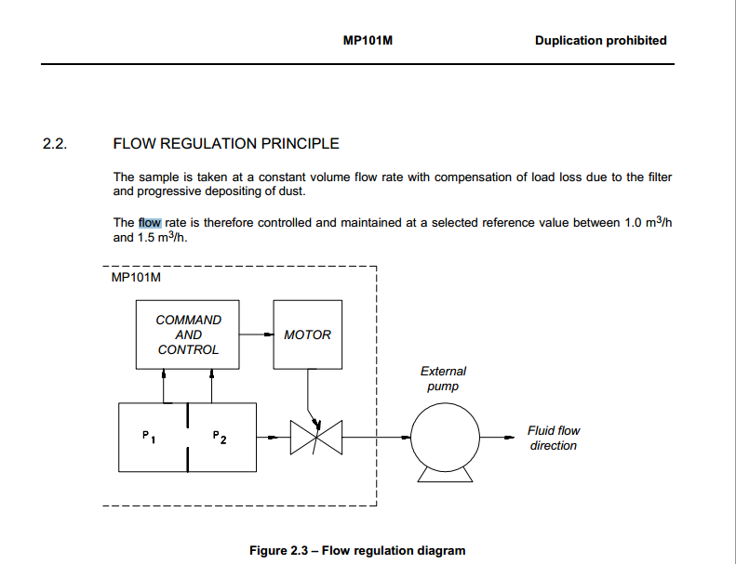
Flujo de operación entre 1 m³/h y 1,5 m³/h
(16,67 Lpm y 25 Lpm)
Fotografía 3. |  | Fecha: 24-09-2014
Descripción Medio de Prueba: En el manual del equipo se indica que el flujo de operación va entre 1 m³/h y 1,5 m³/h (16,67 Lpm y 25 Lpm), el flujo de 15,27 está fuera del rango de operación óptima del equipo.

